Sequência didática 3
Disciplina: História Ano: 8º Bimestre: 4º
Título: O abolicionismo no Brasil
A. Introdução
A atividade a seguir pode estimular os alunos a compreender os distintas perspectivas presentes no movimento abolicionista brasileiro. Para isso, além da atividade de pesquisa, oriente-os a elaborar uma charge satirizando a instituição da escravidão de acordo com as diversas correntes abolicionistas. Por fim, a sequência didática também poderá contribuir para o entendimento das motivações e consequências do projeto de “emancipação gradual” adotado pelo Império Brasileiro na segunda metade do século XIX.
B. Objetivos de aprendizagem
Identificar as propostas das diferentes correntes do movimento abolicionista.
Compreender as características e consequências do projeto de “emancipação gradual” da escravidão por D. Pedro II.
Objeto de conhecimento: O escravismo no Brasil do século XIX: plantations e revoltas de escravizados, abolicionismo e políticas migratórias no Brasil Imperial.
Habilidades trabalhadas: (EF08HI15) Identificar e analisar o equilíbrio das forças e os sujeitos envolvidos nas disputas políticas durante o Primeiro e o Segundo Reinado.
(EF08HI19) Formular questionamentos sobre o legado da escravidão nas Américas, com base na seleção e consulta de fontes de diferentes naturezas.
(EF08HI20) Identificar e relacionar aspectos das estruturas sociais da atualidade com os legados da escravidão no Brasil e discutir a importância de ações afirmativas.
C. Tempo previsto
150 minutos (3 aulas de aproximadamente 50 minutos cada)
D. Recursos didáticos
Dicionário de Língua Portuguesa.
Imagens impressas (charges).
Caderno e lápis ou caneta.
Folha de sulfite.
Canetas hidrocor, lápis de cor.

E. Desenvolvimento da sequência didática
Etapa 1
Conteúdo específico: elaborar uma tabela comparativa.
Tempo previsto: aproximadamente 50 minutos / 1 aula
Gestão dos alunos: organizados em duplas
Recursos didáticos: caderno, lápis
Habilidades: (EF08HI15); (EF08HI19); (EF08HI20)
Encaminhamento
Para realizar esta etapa, organize os alunos em duplas. Cada qual deve elaborar uma tabela contendo as diferentes perspectivas do abolicionismo no Brasil:
Abolicionistas da elite, que, em geral, eram contrários à escravidão porque sua manutenção poderia trazer consequências sociais, como levantes e assassinatos. Acreditavam que a escravidão manchava a cultura branca europeia. Consideravam que os negros africanos eram bárbaros e responsáveis pelos vícios trazidos de seu continente de origem. Para a elite, o fim da escravidão deveria ser uma iniciativa do Parlamento, sem a participação dos próprios escravizados nesse processo. (“O fim do trabalho escravo no Brasil”, p. 237 do livro do aluno.)
Abolicionistas populares, de origem humilde, em geral, eram filhos de ex-escravizados, mas exerciam profissões liberais nos centros urbanos e promoviam a propaganda abolicionista nos jornais da época. (“O abolicionismo popular”, p. 240 do livro do aluno.)
Cometas e caifazes, que não se contentavam apenas com a propaganda e o discurso contra a escravidão, promoviam fugas de escravizados nas fazendas e os ajudavam a se esconder em quilombos. (“Cometas e caifazes”, p. 241 do livro do aluno.)
Após a sistematização das informações realizada pelas duplas, o professor deve traçar uma linha do tempo com as principais leis abolicionistas do Império:
Lei Eusébio de Queiroz (1850): proibia o tráfico negreiro;
Lei do Ventre Libre (1871): declarava livres os escravizados nascidos a partir da promulgação da lei;
Lei dos Sexagenários (1885): declarava livres os escravizados com 60 anos ou mais;
Lei Áurea (1888): decretava o fim da escravidão.
Em seguida, empreenda um debate com os alunos sobre qual das três perspectivas acerca do fim da escravidão foi vitoriosa. Sugere-se que tema relativo às justificativas em torno da “emancipação gradual”, ressaltando os interesses das elites e o papel do Imperador D. Pedro II, seja discutido. É importante destacar também que a “emancipação gradual” não considerou a inclusão plena da população negra livre à sociedade (oportunidades de emprego, garantia de moradia etc.), gerando problemas sociais que até hoje persistem na sociedade brasileira.

Etapa 2
Conteúdo específico: criação de uma charge abolicionista.
Tempo previsto: aproximadamente 50 minutos / 1 aula
Gestão dos alunos: organizados em duplas
Recursos didáticos: caderno, lápis, folha de papel sulfite, canetas hidrocor, lápis de cor, imagens impressas (charges)
Habilidades: (EF08HI15); (EF08HI19); (EF08HI20)
Encaminhamento
Nesta etapa, o professor deve inicialmente problematizar com os alunos o que é uma “charge”. Para isso, sugere-se que seja utilizada a obra abaixo, já que ela dialoga diretamente com o tema abordado nesta sequência didática.
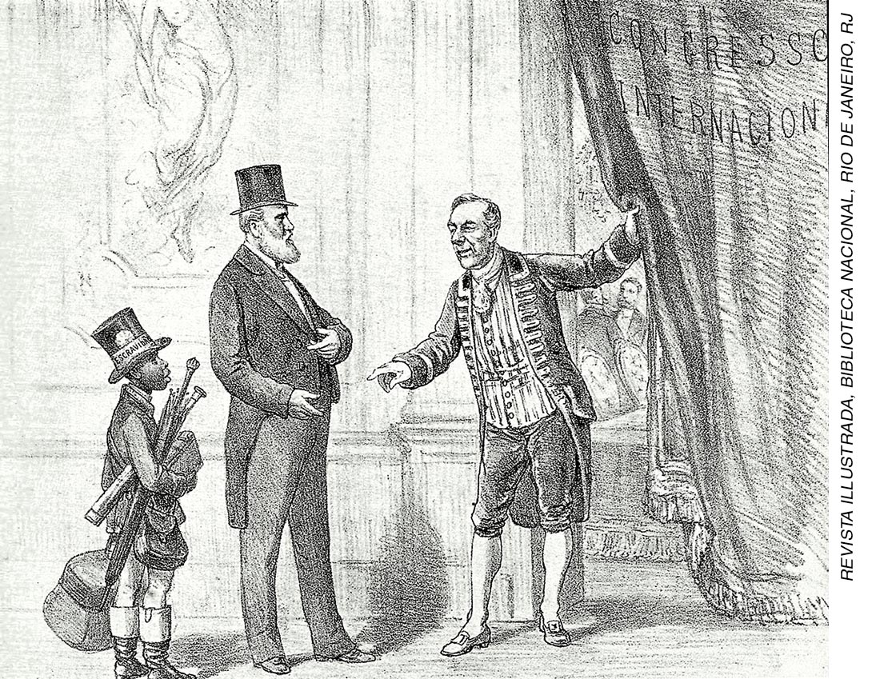
Charge de Angelo Agostini. Litografia. Revista Illustrada, ano 8, n. 347, Rio de Janeiro, jun. 1883.
A charge em questão retrata D. Pedro II sendo barrado na entrada do Congresso Internacional. Pode-se perceber a sutileza da crítica, já que ao vincular elegância e refinamento à civilidade e à civilização, Agostini aponta para o embaraço da manutenção da escravidão no Brasil. Ademais, a charge vinha acompanhada de uma justificativa atribuída ao próprio imperador, dizendo que não podia se separar do escravizado porque era ele que o vestia e o alimentava – o que torna a crítica ainda mais potente.
Após a discussão, os alunos devem ser organizados em duplas para a criação de charges a partir das diferentes perspectivas: “elite”, “populares” e “cometas/caifazes”. Orientar as escolhas dos temas para a charge, de acordo com os princípios de uma das correntes abolicionistas, de modo a equilibrar o interesse em relação às três perspectivas.

Etapa 3
Conteúdo específico: apresentação da charge e debate
Tempo previsto: aproximadamente 50 minutos / 1 aula
Gestão dos alunos: organizados em círculo
Recursos didáticos: caderno, lápis, lápis de cor
Habilidades: (EF08HI19); (EF08HI20)
Encaminhamento
Nesta etapa, os alunos devem expor e apresentar as suas charges. O professor deve estimulá-los a falar sobre as dificuldades encontradas durante a atividade. Após as apresentações, sugere-se um debate sobre a questão racial nos dias de hoje, as origens históricas do racismo e a marginalização da população negra.
F. Sugestões de leitura e sites:
Para o professor
- ALONSO, Angela. Flores, votos e balas: o movimento abolicionista brasileiro (1868-1888). São Paulo: Cia. das Letras, 2015.
- <https://dialnet.unirioja.es/servlet/articulo?codigo=6232247>(acesso em: 21 set. 2018).
Para o aluno
- QUEIROZ, Suely Robles Reis de. A abolição da escravidão. São Paulo: Brasiliense, 1981. (Tudo é História.)
- <http://www.geledes.org.br/dos-movimentos-abolicionistas-a-lei-aurea-o-fim-da-escravidao-no-brasil/> (acesso em: 21 set. 2018).
G. Sugestões para verificar e acompanhar a aprendizagem dos alunos
A avaliação deve acontecer durante todas as etapas. Considere o envolvimento dos alunos com as propostas, sua capacidade de trabalhar em grupo, o respeito às opiniões dos colegas e seu comprometimento com as atividades. Na etapa 1, todos devem compreender as distintas correntes do movimento abolicionista. Avalie também se eles compreenderem os interesses envolvidos no processo de “emancipação gradual”. Na etapa 2, observe se entenderam as nuances de linguagem da charge. Na etapa 3, estime como eles relacionaram a linguagem da charge às diferentes perspectivas do abolicionismo.

H. QUESTÕES PARA AVALIAÇÃO DO DESENVOLVIMENTO DAS HABILIDADES
1. Explique o projeto de abolição gradual implementado pelo governo brasileiro.
Resposta esperada: Com as leis Eusébio de Queiroz (1850), a Lei do Ventre Livre (1871), a Lei dos Sexagenários (1885), se adotavam medidas para acabar com a escravidão, mas não de forma imediata. Isso ocorreu por conta do intuito de minimizar os danos aos interesses dos fazendeiros, como indica o fato de que essas leis previam pagamento de indenização a eles. Os abolicionistas julgavam que a abolição gradual que não resolveria o problema central: transformar os escravizados em cidadãos e integrá-los à nação. Para os abolicionistas, a liberdade deveria vir acompanhada de medidas que dotassem o ex-escravo de condições para exercer plenamente sua cidadania. Era preciso, então, por meio de reformas profundas, extirpar as influências nocivas da escravidão.
2. Discorra sobre a atualidade dos problemas levantados pelos abolicionistas.
Resposta esperada: Para além do fim da escravidão, os abolicionistas defendiam a ideia de que era necessário integrar o ex-escravo à sociedade, o que não acabou ocorrendo. Por isso, as consequências da escravidão persistem até hoje, como indicam os dados socioeconômicos, segundo os quais a maior parte da população brasileira se declara como preta e parda.
I. FICHA DE AUTOAVALIAÇÃO
A tabela abaixo pode ser reproduzida na lousa. Peça aos alunos para copiá-la em uma folha de papel e a completarem com suas respostas.
NOME COMPLETO:
TURMA:
AUTOAVALIAÇÃO | SIM | PARCIALMENTE | NÃO
Participei das discussões com empenho?
Respeitei a opinião dos meus colegas?
Realizei as atividades propostas?
Compreendi o que foi o movimento abolicionista?

